

**Tutorial de Acesso ao Zoom**



Olá, Alvarista!   
  
Está com dúvidas referentes ao acesso e utilização da plataforma Zoom? Confira este passo a passo que preparamos para você:

1. **Clique no link da sala fornecida**, como o exemplo: <https://zoom.us/j/9373006020>
2. **Irá aparecer a tela abaixo:**

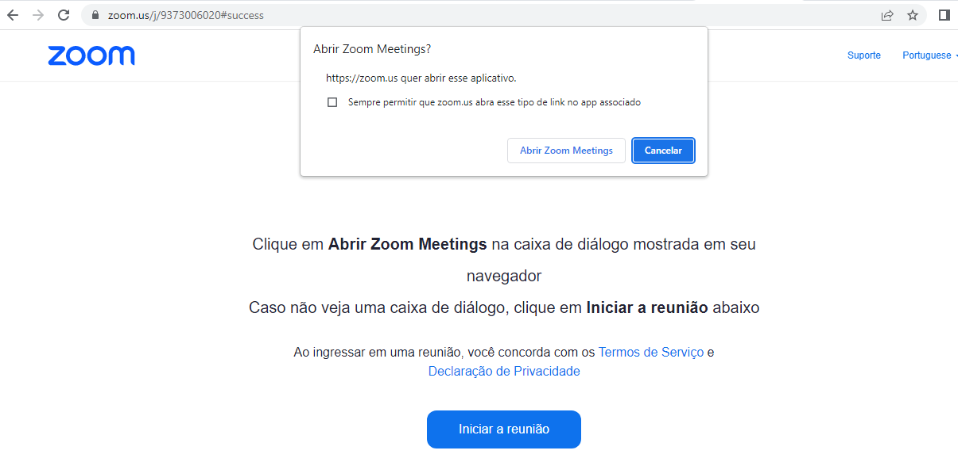

1. **Escolha a opção Abrir Zoom Meetings (caso você não tenha o aplicativo instalado, por favor faça o Download pelo próprio site do Zoom).**

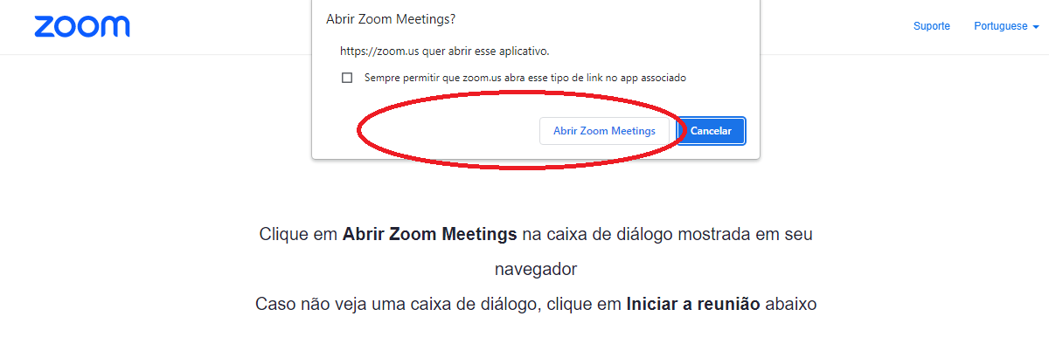



1. **Irá aparecer a tela abaixo:**

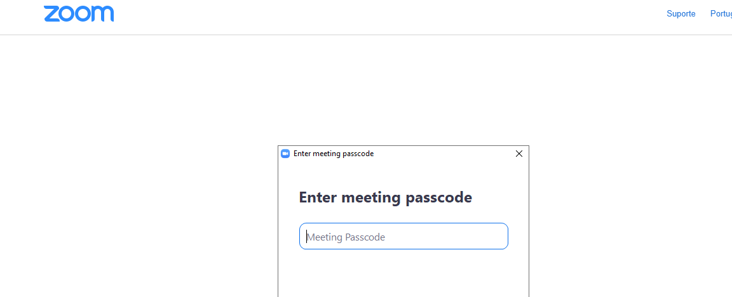

1. **No círculo em vermelho digite a senha fornecida do link do Zoom. Neste exemplo é a senha 510b.**

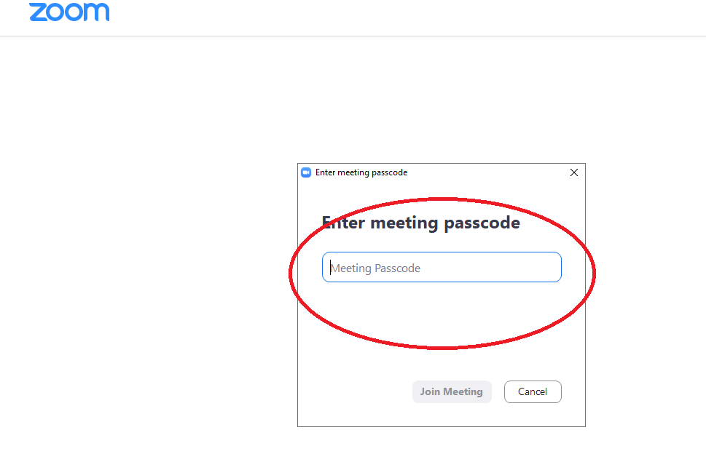



1. **Quando aparecer a tela abaixo significa que você entrou na sala Zoom.**

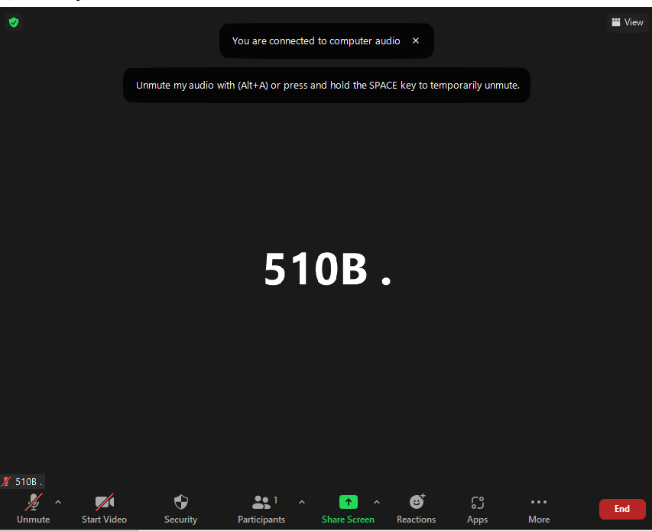

Agora é sua vez. Fique atento(a) nessas dicas para não perder nenhuma aula!  
  
Caso você ainda tenha alguma dúvida, entre em contato conosco por meio do e-mail [pos@fecap.br](mailto:pos@fecap.br).   
   
Abraços,   
   
Equipe ASA   
💚💜💛